***Ты – несовершеннолетний, но, как любой гражданин, ты имеешь права и обязанности и несёшь юридическую ответственность за свои поступки перед государством и другими людьми.***

***Эта ответственность зависит от твоего возраста и тяжести совершённого проступка. Чтобы не допускать совершения правонарушений и уметь защититься от несправедливого обвинения, тебе нужно знать основные положения законодательства об ответственности несовершеннолетних.***

***Основная обязанность любого, в том числе, несовершеннолетнего гражданина – соблюдать законы и не совершать правонарушений, а также не нарушать прав и законных интересов других лиц.***

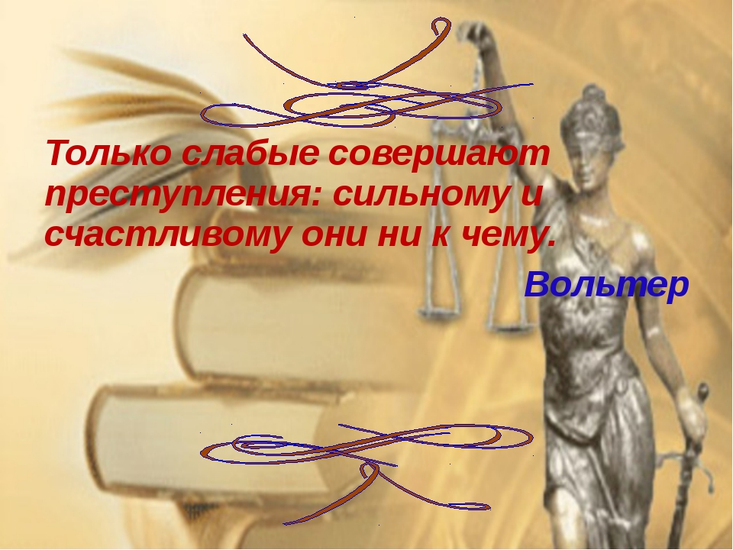



**МБУК «Дорогобужская МЦБС»**

**Наш адрес:**

**215710, г. Дорогобуж,**

**ул. Парижской Коммуны, д. 4.**

**Тел. (48144) 4-15-78**

**Режим работы:**

**Понедельник - Пятница с 9-00 до 18-00**

**Суббота с 10-00 до 15-00**

**Воскресенье – выходной**

**http://dorogobuzh.library67.ru**

**e-mail:** [**biblioteka-dorogobuzh@rambler.ru**](mailto:biblioteka-dorogobuzh@rambler.ru)

C:\Users\Admin\Desktop\Рисунок1.png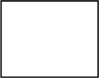

http://deezy.ru/uploads/posts/2009-10/1256247045_vector-old-book-paper-feather.jpg **12+**

**МБУК «Дорогобужская МЦБС»**

**Центр социально значимой информации**

12+

**МБУК «Дорогобужская МЦБС»**

**Центр социально**

**значимой информации**

**Ваш ребёнок имеет права !**

*памятка для родителей*

12+

**МБУК «Дорогобужская МЦБС»**

**Центр социально**

**значимой информации**

**Ваш ребёнок имеет права !**

*памятка для родителей*

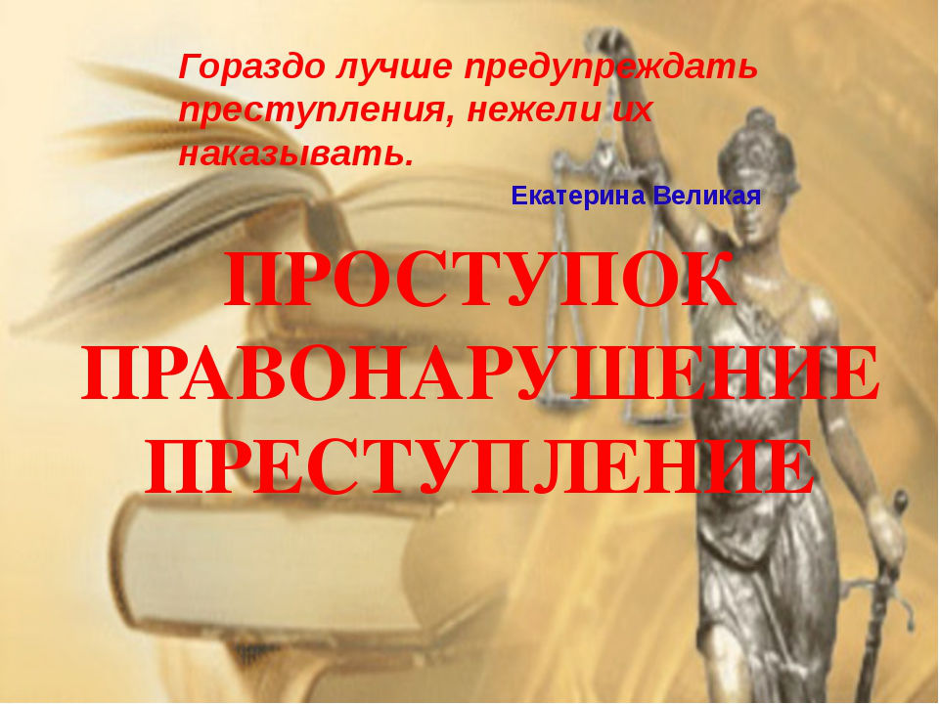

**Дорогобуж**

#### Дорогобуж

#### 2018 г.

#### Дорогобуж

#### 2018 г.

#### Дорогобуж

#### 2018 г.

**2019 г**



